**De UNILAB-taalinstelling wordt geregeld vanuit de CLIENT-language-instelling.**

STANDAARDEN voor UNILAB

**Settings under windows-7**

Onder tabblad [ FORMAT ] moet format = [English (United States) ]

Dit is de noodzakelijke instelling om met UNILAB te kunnen werken !!

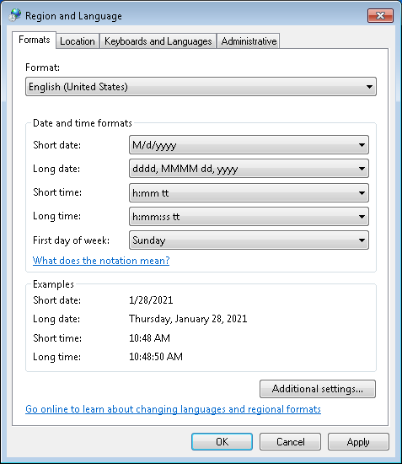

Hierdoor komt nl. de decimaal-scheider (via [additional settings…]) op een punt te staan !

Dat is essentieel voor UNILAB !. Ogenschijnlijk gaat alles goed, maar de UTSCMECELL-FLOAT-values worden dan echter niet gevuld. Getallen worden als strings geinterpreteerd en alleen de STRING-values zullen gevuld worden. Dat is niet handig voor maken rapportages.

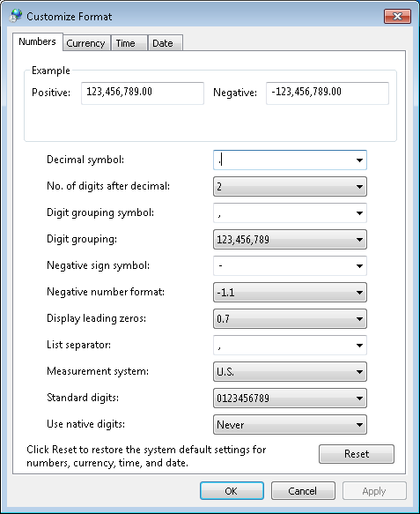

En eventueel is onder tabblad [ keyboards and Language ] de default-language te wijzigen naar  
[ Englisch – UnitatedStates] , maar is niet essentieel voor juiste werking UNILAB.

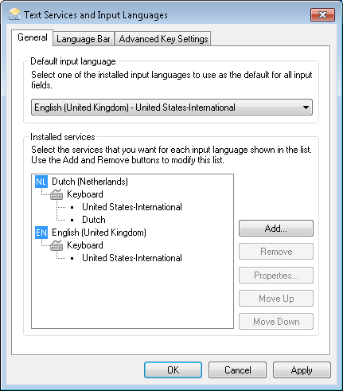

**Settings under WINDOWS-10:**

Open config-settings

Het kan voorkomen dat laptop met verkeerde Regional-FORMAT is uitgeleverd, bijv. als English (Netherlands)

Daarmee is kans op foutieve DECIMAAL-scheider het grootst. Controleer dit door naar [additional date & regionall settings] te gaan (via rechter-menu)

Klik op REGION [change date, time or number formats]

En vervolgens **Klik [additional settings…]**

En dan zien we de (voor apollo foutieve !) KOMMA als decimaal-scheider !!!.

Daar gaan we naar REGION-settings, en zetten daar RegionalFormat = Englisch (UnitedStates).

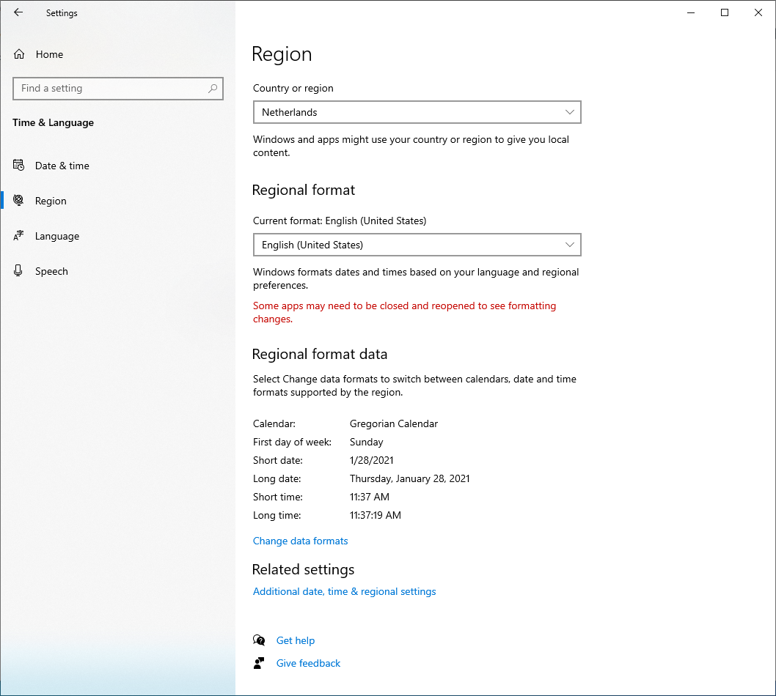

Go to [change data formats]

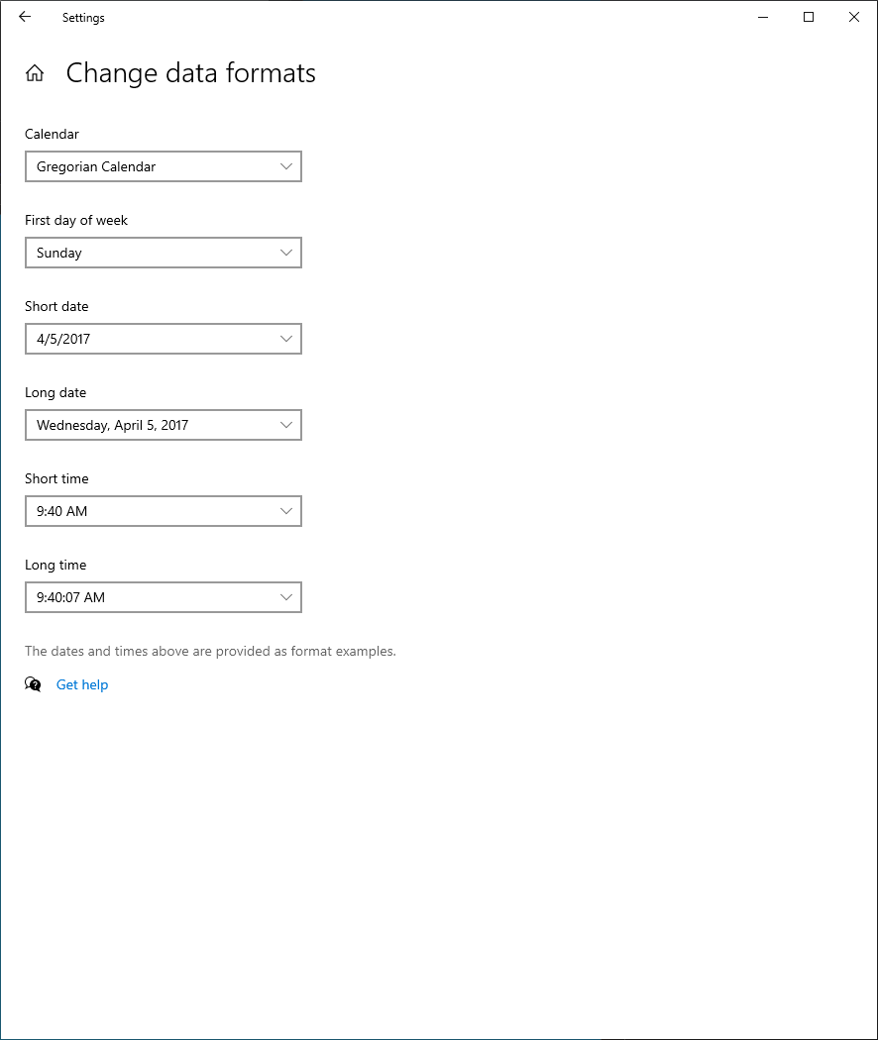

Hier kunnen we eventueel date-formats etc aanpassen, is meestal niet nodig.

Go back and go (via right-menu) to [additional date & languages settings]

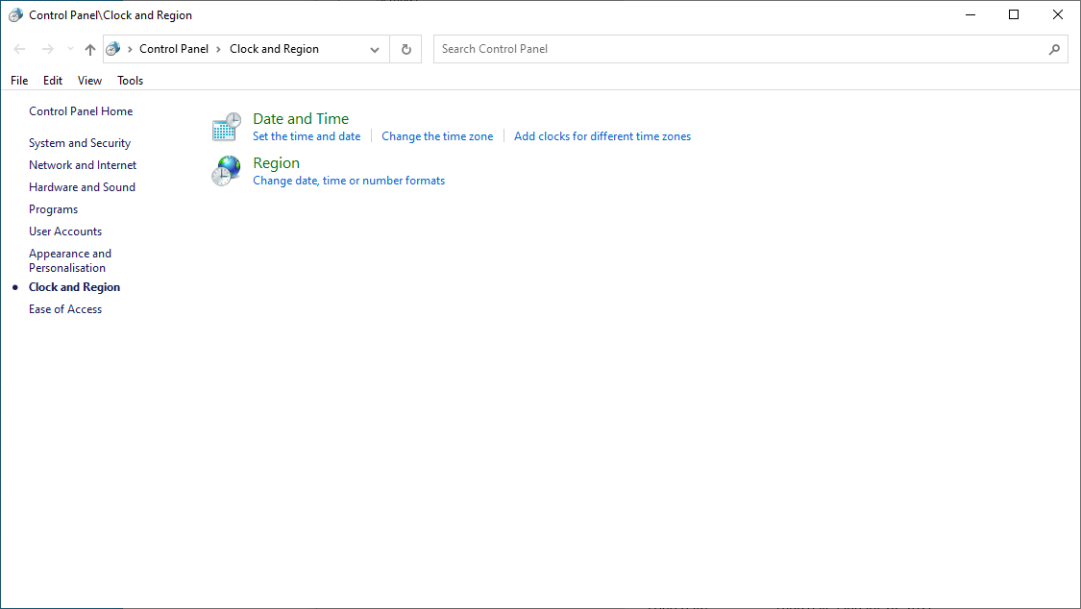

And then go to REGION and [change-date time or number formats]

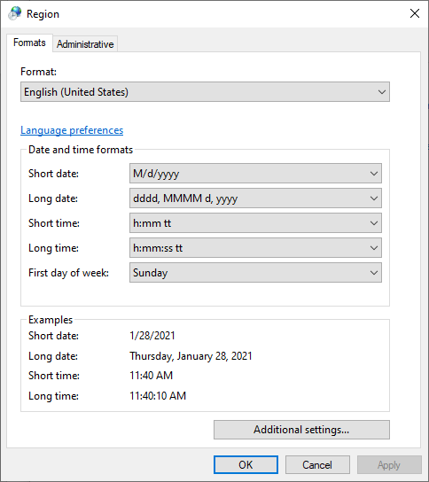

Waar we nieuwe format zien, en eventueel ook hier via de [additional settings] de decimal-seperator kunnen bekijken. De globale default-instellingen vanuit de language zijn prima, dus geen handmatige wijzigingen noodzakelijk.

**Klik [additional settings…]**

Hier zien we bij DECIMAL-SYMBOL de punt als decimaal-scheider… Dit is OK !!!